 | Федеральное государственное бюджетное образовательное  учреждение высшего образования  «Пензенский государственный университет»  (ФГБОУ ВО «Пензенский государственный университет»)  Нижнеломовский филиал ФГБОУВО  «Пензенский государственный университет»  (НлФ ФГБОУ ВО «ПГУ»)

Практическая работа №9
по дисциплине: «Поддержка и тестирование программных модулей»
на тему: «Разработка, тестирование и документирование оконного приложения на C#»

Выполнили:
студент группы 23НФПО
Кириллов А.О.
Веденяпин Д.А.
Мосман А.П.
Принял:
Преподаватель
Кайгородова В.О.

Нижний Ломов, 2026 г.
Цель работы: закрепление навыков разработки десктопных приложений средней сложности, применение принципов валидации данных, работа с файловым хранилищем или БД, приобретение компетенций в области функционального и интерфейсного тестирования, составления подробной тестовой документации и написания руководств пользователя с визуализацией.
Задание: необходимо выбрать тему приложения из предложенного списка, реализовать его на языке C#. Приложение должно поддерживать сохранение данных и иметь расширенный интерфейс (меню, статус-бар, диалоговые окна). Необходимо провести тестирование по расширенному чек-листу, зафиксировать результаты скриншотами и составить подробное руководство пользователя.
Тема приложения для разработки: тестировщик знаний.

Ход работы:
- Создали проект в Visual Studio Windows Forms, разработали приложение по теме разработки «Тестировщик знаний», отладили базовые функции. (рисунок 1-17).
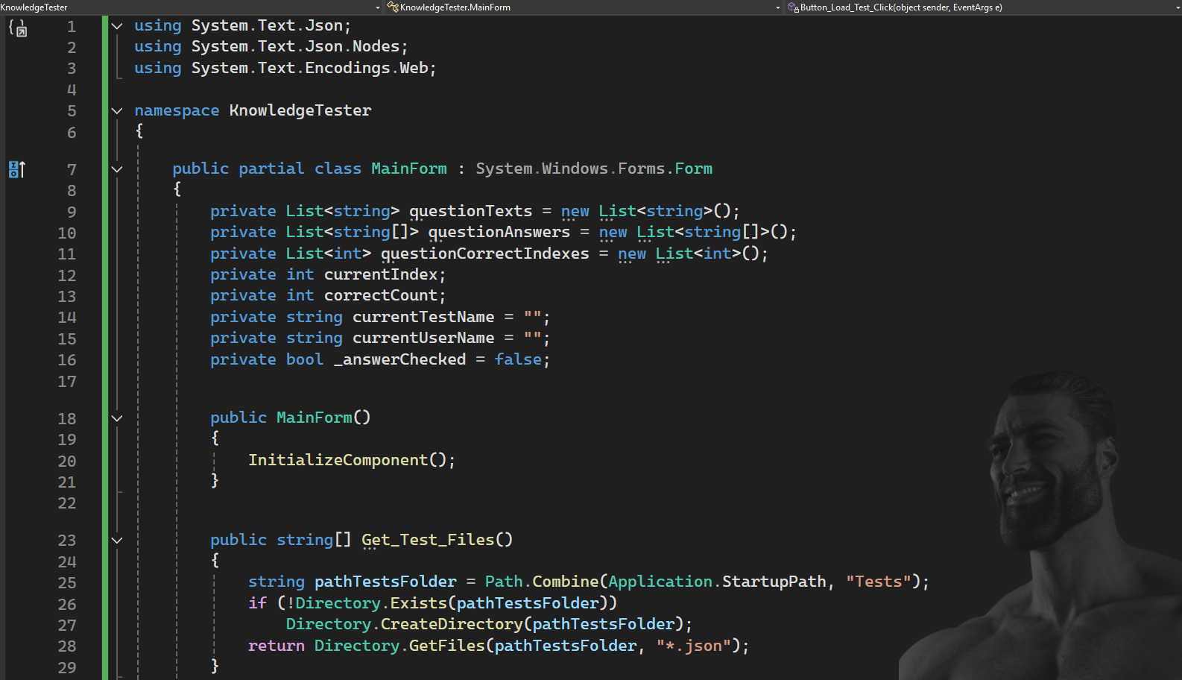
Рисунок 1 – Код приложения
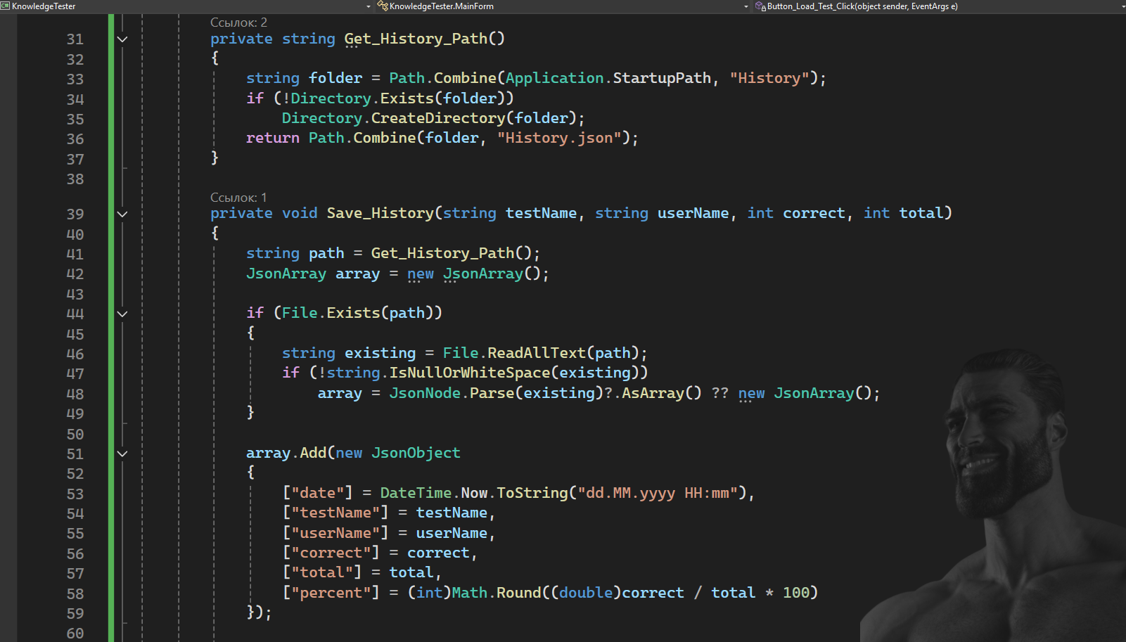
Рисунок 2 – Код приложения

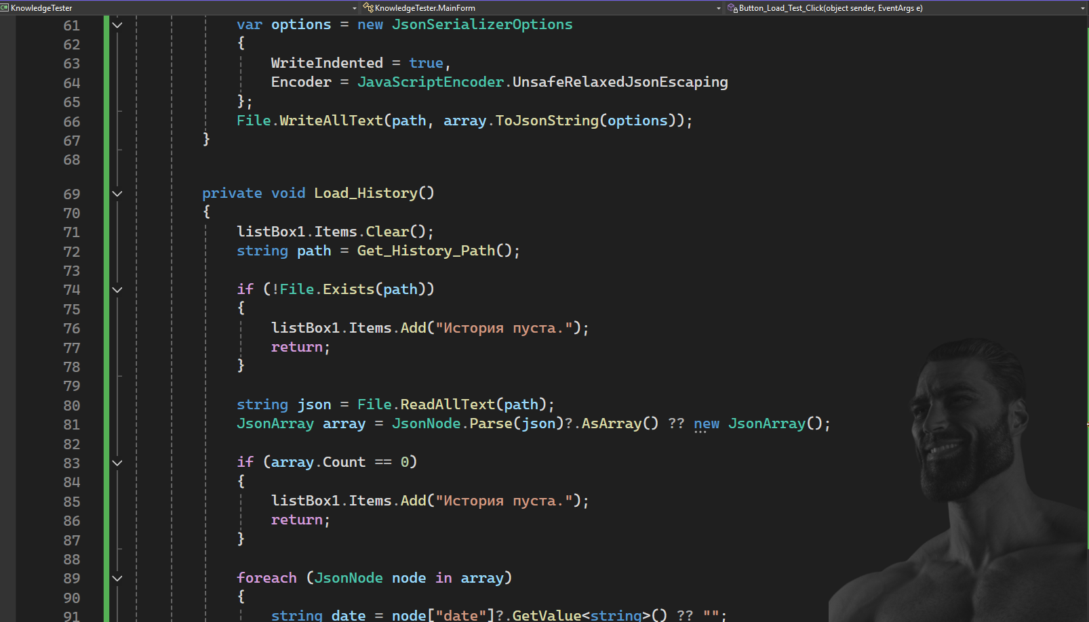
Рисунок 3 – Код приложения
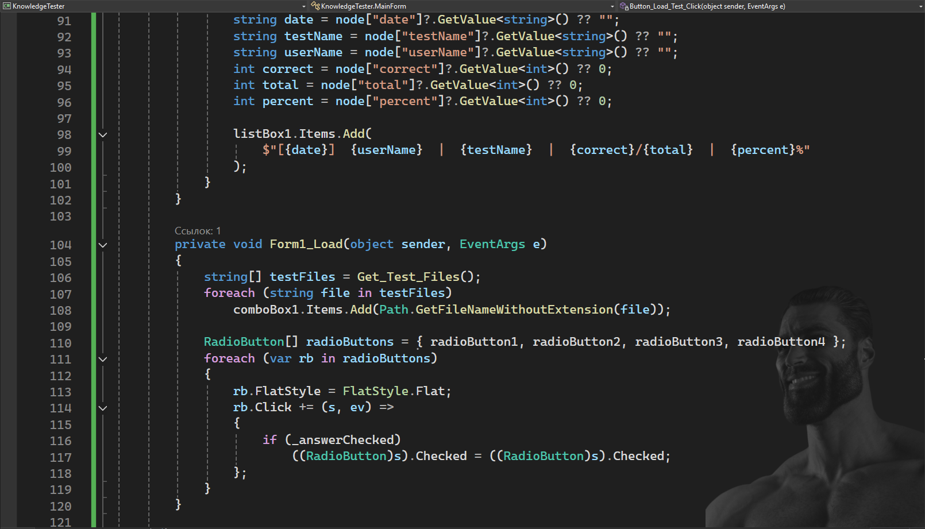
Рисунок 4 – Код приложения
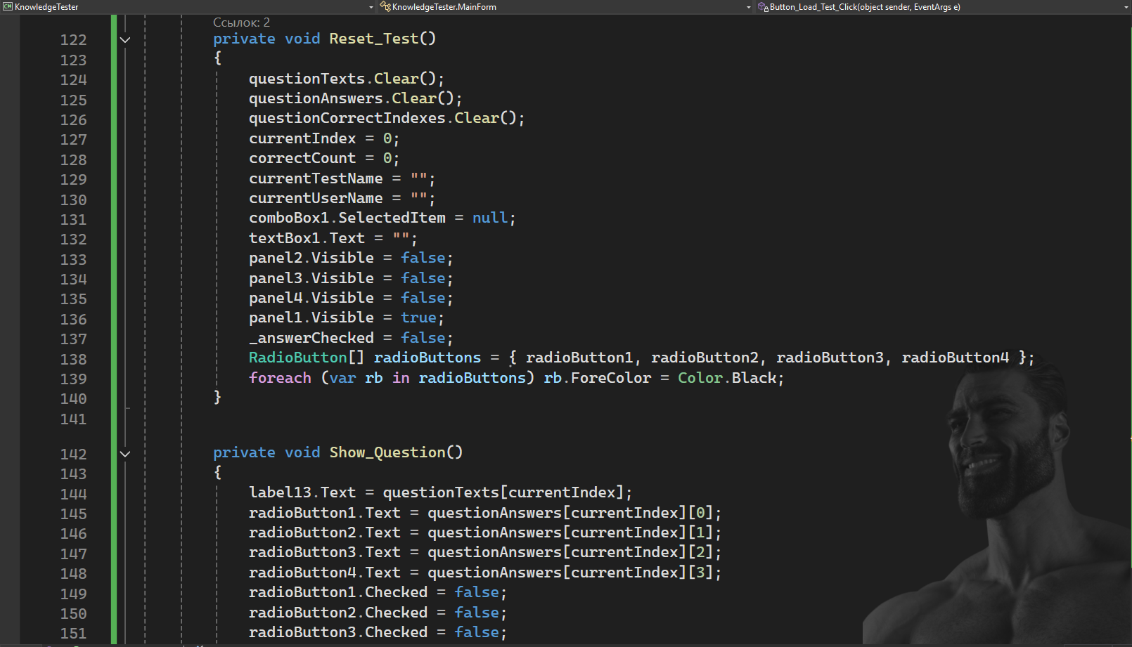
Рисунок 5 – Код приложения
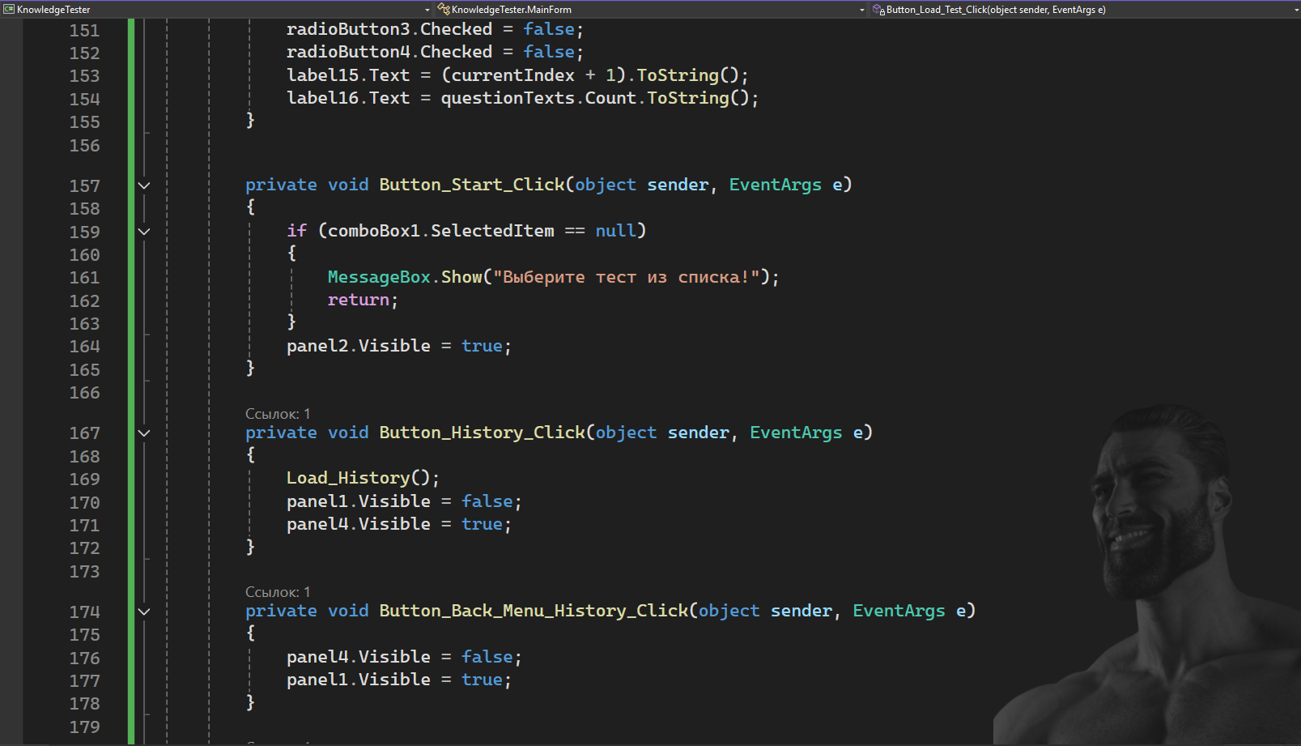
Рисунок 6 – Код приложения
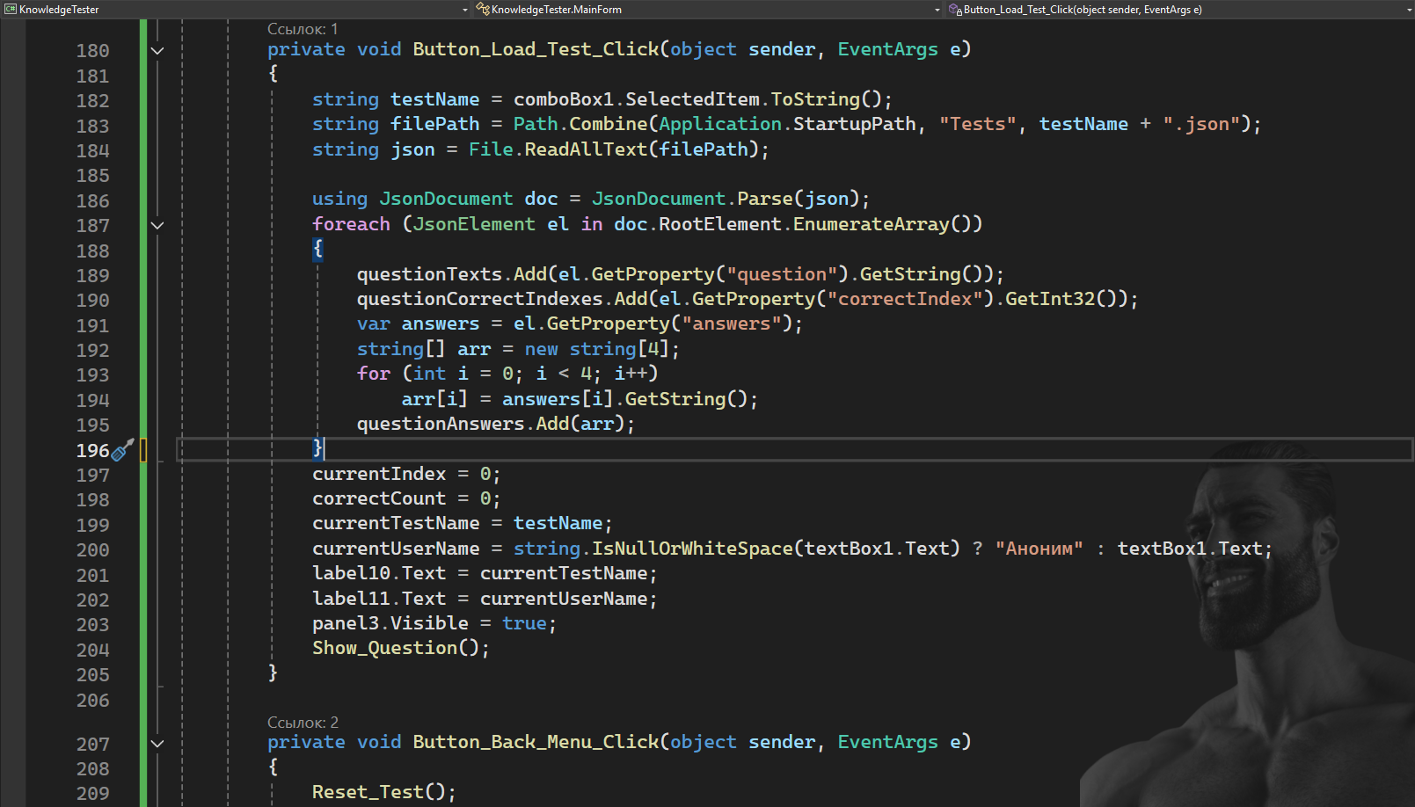
Рисунок 7 – Код приложения
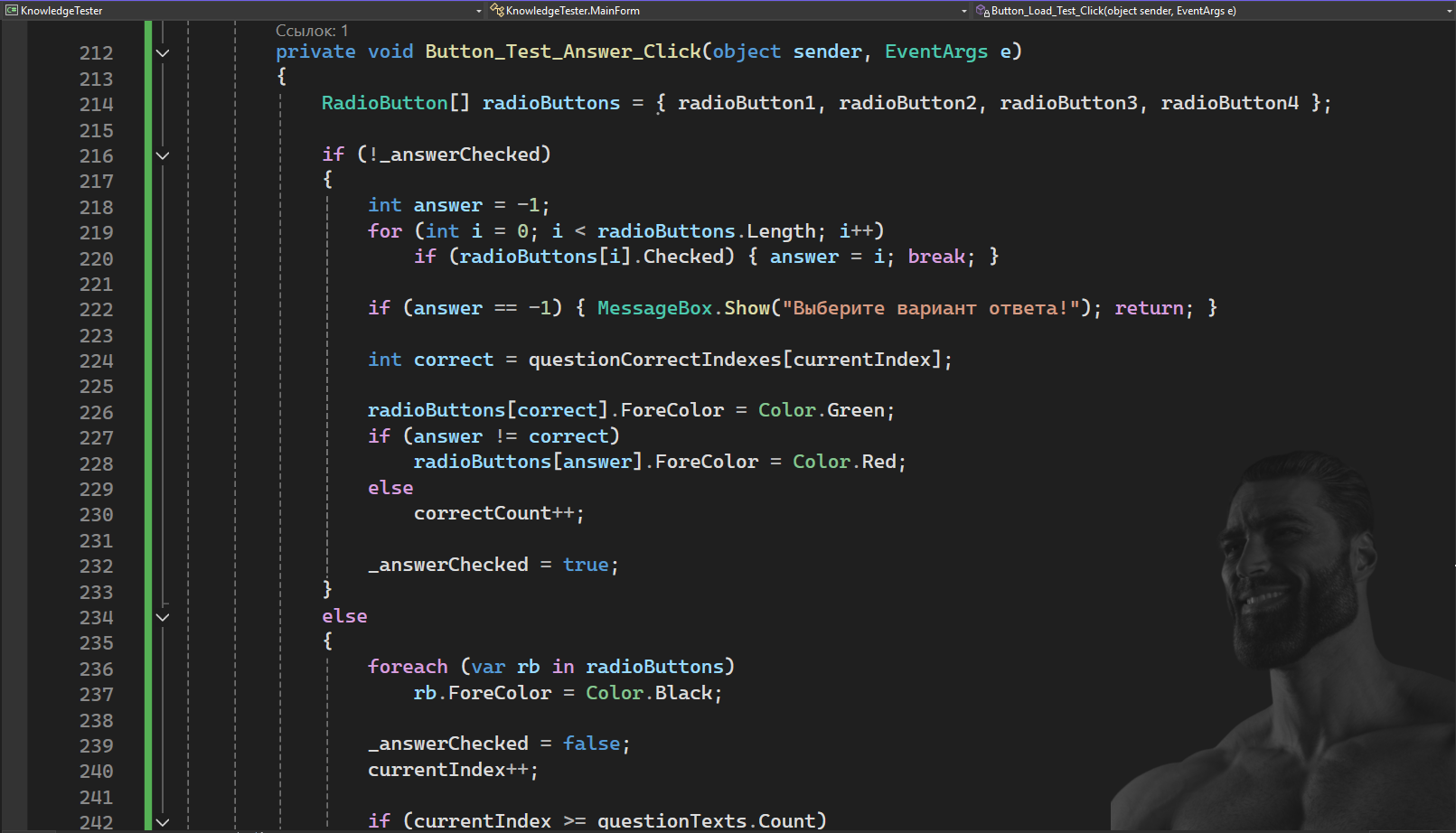
Рисунок 8 – Код приложения

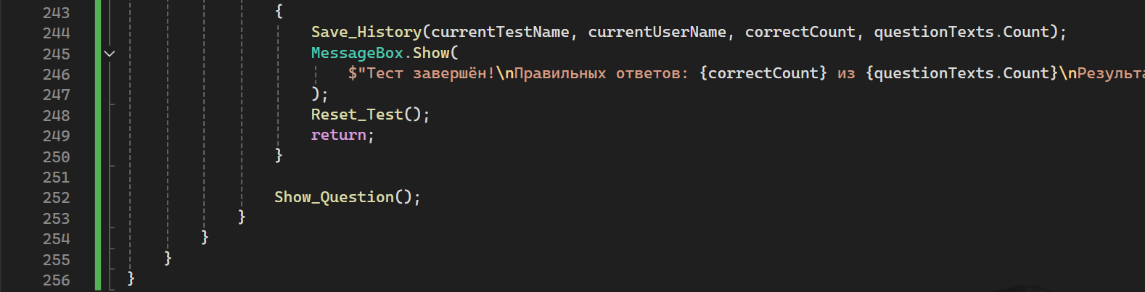
Рисунок 9 – Код приложения
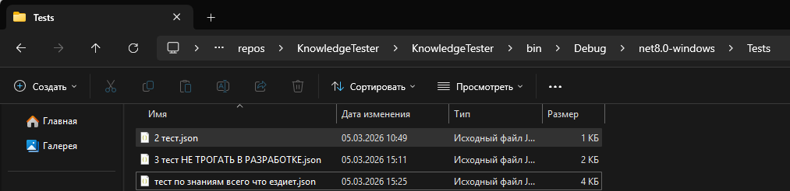
Рисунок 10 – Директория файлов с тестами
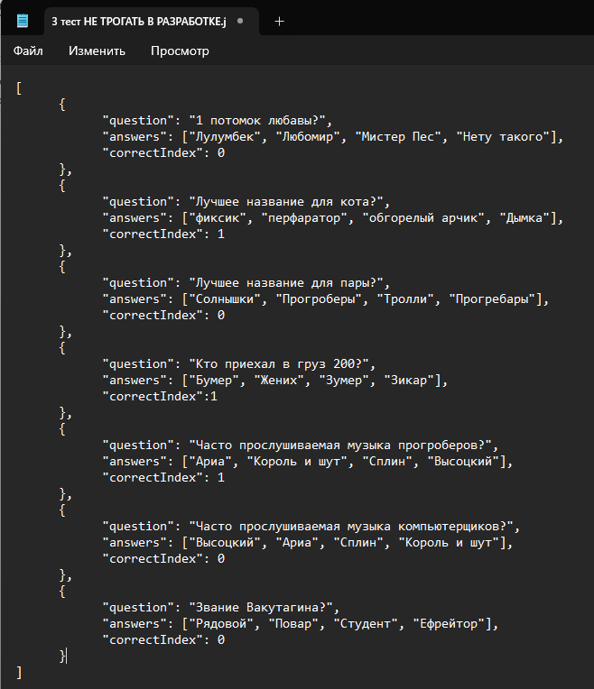
Рисунок 11 – JSON-структура файла с тестом
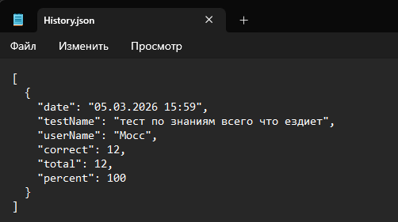
Рисунок 12 – JSON-структура файла с историей тестирований
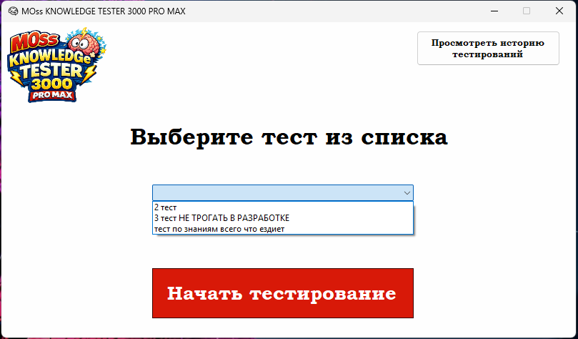
Рисунок 13 – Результат работы программы
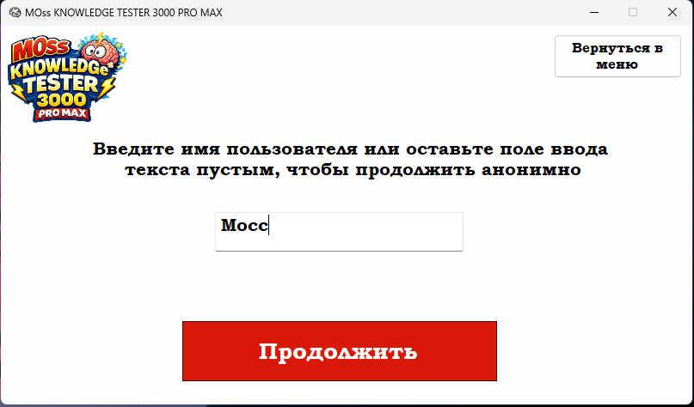
Рисунок 14 – Результат работы программы
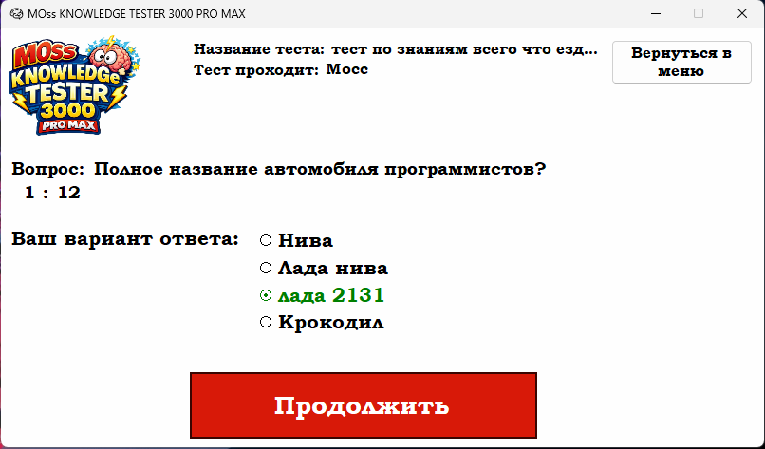
Рисунок 15 – Результат работы программы
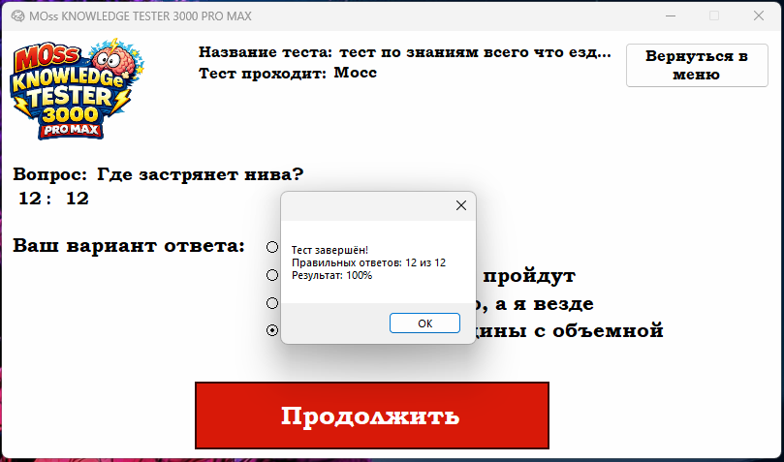
Рисунок 16 – Результат работы программы
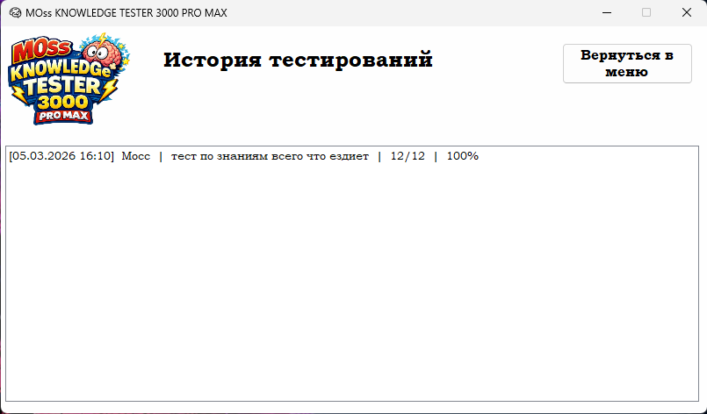
Рисунок 17 – Результат работы программы

- Составили расширенный чек-лист, охватывающий основные сценарии использования приложения, прогнали тесты по приложению.
№ | Проверка (Тест-кейс) | Ожидаемый результат | Результат (+ / -) | Комментарий / Скриншот ошибки
1 | Запуск приложения | Приложение открывается за ≤ 3 сек, главное окно отображается корректно | +
2 | Изменение размера окна | Элементы управления масштабируются или имеют фиксированные якоря, нет наложений | +
3 | Проверка меню и панелей | Все пункты меню активны, тултипы отображаются при наведении | +
4 | Ввод имени пользователя | Имя пользователя корректно вводится, а при пустом вводе присваивается “Аноним” | +
5 | Загрузка вопросов из существующего файла и их отображение | Вопросы загружаются корректно, текст вопроса отображается правильно, все 4 радиокнопки видны и кликабельны | +
6 | Попытка ответить без выбора варианта ответов | Программа блокирует переход к следующему вопросу | +
7 | Проверка неправильного ответа | При неправильном ответе выбор подсвечивается красным, правильный вариант - зеленым | +

8 | Проверка правильного ответа | При правильном ответе выбор подсвечивается зеленым, счетчик правильных ответов увеличивается | +
9 | Переход к следующему вопросу | При нажатии кнопки “Далее” загружается и отображается следующий вопрос | +
10 | Отображение прогресса | Счетчик “Вопрос Z из V” обновляется корректно | +
11 | Завершение теста | После ответа на последний вопрос появляется окно с результатом (кол-во правильных ответов и процент) | +
12 | Сохранение результата в статистику | Результаты тестирования корректно сохраняются в файл с результатами | +
13 | Закрытие приложения | Приложение закрывается без ошибок, все данные сохранены

- Написали руководство пользователя для правильного использования нашего приложения.

НАСТОЯЩЕЕ РУКОВОДСТВО ПОЛЬЗОВАТЕЛЯ ПРОГРАММНОГО ПРОДУКТА «ТЕСТИРОВЩИК ЗНАНИЙ»

В настоящем руководстве пользователя используются следующие термины:
Пользователь — человек, который работает с программой через её графический интерфейс. Он взаимодействует с кнопками, полями ввода, списками и другими элементами управления, а также проходит тесты и получает обратную связь от системы. Уровень опыта пользователя может быть разным, поэтому интерфейс и инструкции в программе сделаны так, чтобы ими было удобно пользоваться любому человеку.
Тест — набор вопросов, созданных для проверки знаний или навыков пользователя в определённой области. В тесте вопросы расположены в логическом порядке, что позволяет оценить уровень подготовки и выявить пробелы в знаниях. Тест может включать как простые, так и более сложные вопросы с разными способами ответа.
Вопрос — отдельная единица теста с формулировкой задания, которая объясняет, что нужно сделать или на что ответить. Вопрос может содержать подсказки, картинки, таблицы, формулы или примеры, чтобы сделать задачу понятнее.
Ответ — вариант решения, который пользователь выбирает или вводит самостоятельно. Он может быть один, несколько или текстовый, в зависимости от типа вопроса. На основе выбранных ответов программа подсчитывает результат теста.
Попытка — процесс прохождения теста пользователем, включая все действия от начала до получения итоговой оценки. Программа может сохранять результаты каждой попытки, чтобы отслеживать, как пользователь справляется с тестами со временем.
Результат тестирования — число или процент, показывающий, насколько правильно пользователь ответил на вопросы. Его можно использовать для анализа, составления отчётов, оценки успехов и определения, нужно ли повторное обучение или дополнительные занятия.
Интерфейс пользователя — всё, что видно на экране и с чем человек взаимодействует: окна, панели, кнопки, поля ввода, списки и прочие элементы. Интерфейс создан так, чтобы было понятно, как пользоваться программой, и удобно выполнять нужные действия.
Сценарий использования — последовательность действий, которые пользователь выполняет в программе, чтобы достичь определённой цели, например пройти тест, посмотреть результаты или сохранить попытку. Он помогает понять, как правильно работать с программой и учитывает разные варианты поведения пользователя.
Сохранение данных — процесс записи информации о тестах, вопросах, ответах и результатах в файл или базу данных, чтобы её можно было потом просмотреть, проанализировать или восстановить.
Валидация — проверка введённых пользователем данных на правильность: соответствует ли формат, допустимым значениям и логике программы. Это предотвращает ошибки и обеспечивает корректную работу теста.
Баллы — числовая оценка правильности ответов пользователя. Баллы могут начисляться за каждый верный ответ или за совокупность заданий, иногда с учётом веса отдельных вопросов.
Статистика тестирования — собранные данные о результатах пользователей: количество пройденных тестов, средний балл, успешность по отдельным вопросам и общие тенденции. Она помогает понять, насколько эффективно проходят обучение и где нужно улучшить материал.

Назначение программы: программа «MOss KNOWLEDGE TESTER 3000 PRO MAX» предназначена для проведения компьютерного тестирования знаний по различным темам. Для кого может быть предназначена: преподаватели и студенты для оценки знаний, организаторов викторин и конкурсов, всех тех, кто хочет пройти тестирование.
Требования к системе: операционная система Windows 10/11 (x64), программная среда .NET Framework 4.8 или выше (если используется WinForms на .NET Framework) или NET 6 / .NET 7 Desktop Runtime (если используется современная версия .NET), минимальные технические требования: процессор 1 ГГц и выше, оперативная память от 2 ГБ, свободное место на диске не менее 100 МБ.
Установка и запуск: скачайте архив с программой и распакуйте его в любое удобное место на вашем компьютере, откройте программу через исполняемый файл KnowledgeTester.exe, как показано на рисунке 1, после запуска откроется главное окно приложения.
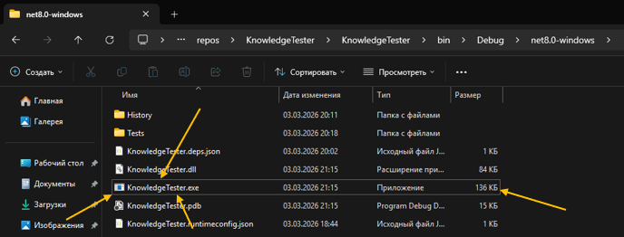Рисунок 1 – Исполняемый файл KnowledgeTester.exe
Описание интерфейса:
Инструкция по работе (сценарии использования):
Сценарий 1: как выбрать тест и приступить к прохождению: 1. Запустите приложение, на экране вы увидите главное меню приложения с выпадающим списков вариантов тестов. 2. В выпадающем списке выберите нужный вариант теста. 3. Нажмите кнопку начать тестирование, где затем откроется экоаг ввода имени пользователя (можно оставить пустым, будет присвоено автоматически имя пользователя “Аноним”). 4. Нажмите кнопку продолжить, тест начнется, покажется первый вопрос.
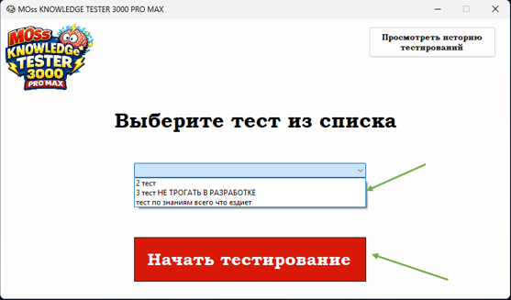
Сценарий 2: как отвечать на вопросы и узнать результат тестирования: 1. В разделе варианта ответа выберите один из четырех вариантов ответа на вопрос, нажав на радиокнопку. 2. Нажмите кнопку продолжить. 3. Программа выведет правильный ответ зеленым цветом, а если ваш ответ был неверный – подчеркнется красным и покажет правильный ответ. 4. Нажмите повторно кнопку продолжить для перехода к следующему вопросу. 5. После ответа на последний вопрос программа покажет всплывающее окно с результатом тестирования, которое будет содержать: количество правильных ответов из общего числа вопросов и результат в процентах. 6. Приложение автоматически сохранит результат, ознакомиться с которым можно будет в истории тестирований.
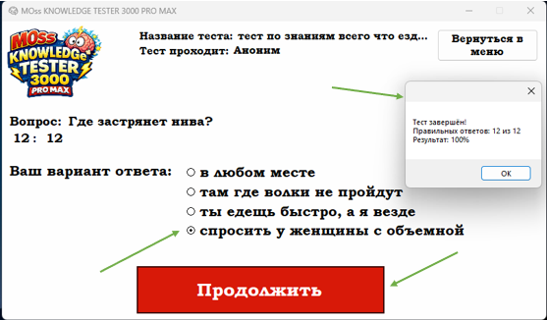
Сценарий 3: как посмотреть историю тестирований: 1. В главном меню в правом верхнем углу нажмите на кнопку “Просмотреть историю тестирований”. 2. Откроется экран со списком всех пройденных тестирований в формате: дата и время, имя пользователя, название теста, количество правильных ответов и результат в процентах. 3. Нажмите кнопку “Вернуться в меню” для возврата в главное меню приложения.
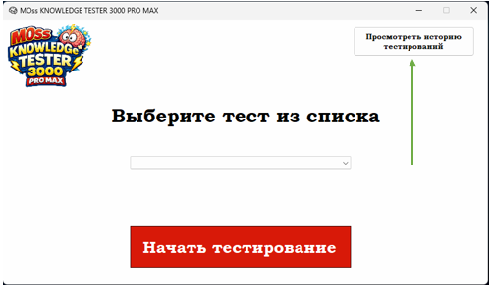
Сценарий 4: как прервать тестирование и вернуться в меню: 1. Во время прохождения теста в правом верхнем углу нажмите на кнопку “Вернуться в главное меню”. 2. Приложение прекратит тест, результаты тестирования не будут сохранены, вы перейдете в главное меню приложения.
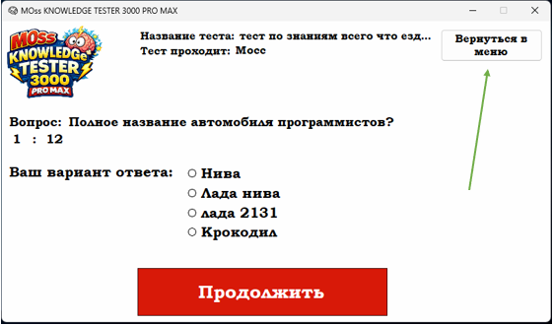
Сценарий 5: как добавить новый тест: 1. Тесты в приложения хранятся как текстовые файлы формата JSON по относительному пути “ [расположение приложения]\source\repos\KnowledgeTester\KnowledgeTester\bin\Debug\net8.0-windows\Tests”. 2. Откройте любой текстовый редактор, создай новый файл и напишите содержимое теста в формате JSON со структурой: “question”- текст вопроса (строка), “answers” – ответы на вопросы (массив из четырех строк), “correctIndex” – индекс правильно ответа (0,1,2,3).
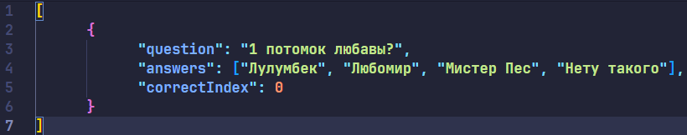
Контакты поддержки: ООО “ТмывДенег”. Email: trolinanei@gmail.com. GitHub: https://github.com/FamilyTroli/Practica/tree/main.

Вывод: в ходе выполнения практического задания было разработано приложение на языке C# в Windows Forms «тестировщик знаний» — приложение предназначено для проведения тестирования с целью проверки знаний пользователей по различным темам, программа позволяет загружать вопросы из внешнего файла, обеспечивает удобный интерфейс для прохождения теста. На этапе тестирования был составлен чек-лист, охватывающий основные сценарии использования приложения. На этапе документирования было написано руководство пользователя.

